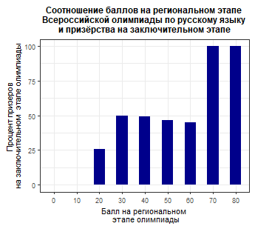

Баллы, набранные на региональном этапе олимпиады, и призёрство на заключительном этапе сильно скоррелированы *t*(406) = 30.37, *p* < .001, *d* = 1.51